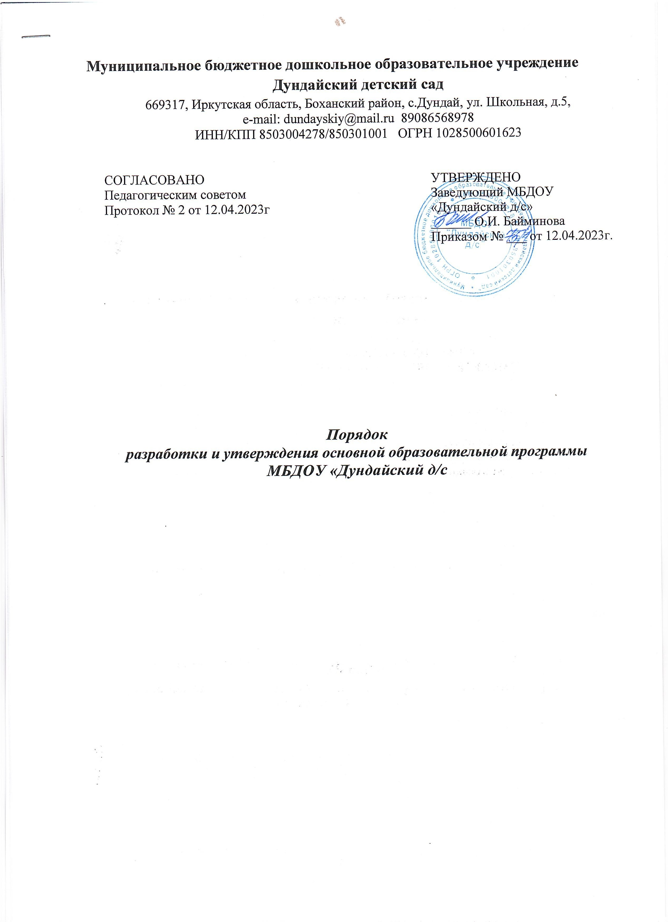
ФГОС ДО и Федеральная образовательная программа дошкольного образования определяют настоящий порядок для самостоятельной разработки и утверждения основной образовательной программы МБДОУ «Дундайский д/с» (далее-Программа).

I. Основная образовательная программа ДОУ будет разработана на основе следующих нормативных правовых актов:
- Федеральный государственный образовательный стандарт дошкольного образования, утверждённый приказом Министерства образования и науки Российской Федерации от 17 октября 2013 г N2 1155 (зарегистрирован Министерством юстиции Российской Федерации 14 ноября 2013 г., регистрационный N2 30384), с изменением, внесенным приказом Министерства просвещения Российской Федерации от 21 января 2019 г. N231 (зарегистрирован Министерством юстиций Российской Федерации 13 февраля 2019 г., регистрационный N253776).
- Федеральная образовательная программа дошкольного образования, утвержденная приказом Министерства просвещения Российской Федерации 25 ноября 2022 года№ 1028 (зарегистрирован 28.12.2022г. №71847)
- Конвенция о правах ребенка (одобрена Генеральной Ассамблеей ООН 20.11.1989) (вступила в силу для СССР 15.09.1990) «Об образовании в Российской Федерации» Федеральный закон от 29 декабря 2012 г. № 273-ФЗ (актуальная ред. )
- Федеральный закон 24 июля 1998 г. № 124-ФЗ (актуальная ред. от 14.07.2022) «Об основных гарантиях прав ребенка в Российской Федерации»
- Приказ Министерства образования и науки Российской Федерации от 17 октября 2013 г.
№ 1155 (ред. от 08.11.2022) «Об утверждении федерального государственного образовательного стандарта дошкольного образования» (зарегистрирован Минюстом России 14 ноября 2013 г., регистрационный № 30384)
- Постановление Правительства Российской Федерации от 21.02.2022 № 225 «Об утверждении номенклатуры должностей педагогических работников организаций, осуществляющих образовательную деятельность, должностей руководителей образовательных организаций» http://рublication.ргаvо.gov.ги/Dосumеn/View/0001202202220042
- Постановление Главного государственного санитарного врача Российской Федерации от 28 сентября 2020 года № 28 Об утверждении санитарных правил СП 2.4.3648-20
«Санитарно- эпидемиологические требования к организациям воспитания и обучения, отдыха и оздоровления детей и молодежи» http://рublication.ргаvо.gov.ги/Dосumеn/View/0001202012210122
- Постановление Главного государственного санитарного врача Российской Федерации от 27 октября2020г. № 32 Об утверждении санитарных правил и норм СанПиН 2.3/2.4.3590-20 «Санитарно- эпидемиологические требования к организации общественного питания населения» http://рublication.ргаvо.gov.ги/Dосumеn/View/0001202011120001
- Постановление Главного государственного санитарного врача Российской Федерации от 28 января2020 г. № 2 Об утверждении санитарных правил и норм СанПиН 1.2.3685-21
«Гигиенические нормативы и требования к обеспечению безопасности и (или) безвредности для человека факторов среды обитания» http://рublication.ргаvо.gov.ги/Dосumеn/View/ 0001202102030022
- Приказ Министерства просвещения Российской Федерации от 31.07.2020 № 373 «Об утверждении Порядка организации и осуществления образовательной деятельности по основным общеобразовательным программам - образовательным программам дошкольного образования» (Зарегистрирован 31.08.2020 № 59599) http://рublication.ргаvо.gov.ги/Dосumеn/View/0001202009010021
- Приказ Министерство здравоохранения и социального развития Российской Федерации от 26 августа 2010 г, № 761 н (ред. от 31.05,2011) «Об утверждении Единого квалификационного характеристики должностей работников образования» (Зарегистрирован в Минюсте России 6 октября 2010 г. № 18638)
2

- Приказ Министерства образования и науки Российской Федерации от 22.12.2014 № 1601 (ред. От 13.05.2019г) «О продолжительности рабочего времени (нормах часов педагогической работы за ставку заработной платы) педагогических работников и о порядке определения учебной нагрузки педагогических работников, оговариваемой в трудовом договоре» (Зарегистрировано в Минюсте России 25.02.2015 № 36204)
- Приказ Министерства образования и науки Российской Федерации от 11 мая 2016 г. №
536 Об утверждении особенностей режима рабочего времени и времени отдыха педагогических и иных работников организаций, осуществляющих образовательную деятельность http://рublication.ргаvо.gov.ги/Dосumеn/View/000120160603003Нгапёе512е=1
- Постановление Правительства Российской Федерации от 14,05.2015 №466 (ред. от 07.04.2017) «О ежегодных основных удлиненных оплачиваемых отпусках»
- Приказ Министерства образования и науки Российской Федерации от 07.04.2014 № 276 (ред.от23.12.2020г)Об утверждении Порядка проведения аттестации педагогических работников организаций, осуществляющих образовательную деятельность
- Приказ Министерства образования и науки Российской Федерации от 20 сентября 2013 г. № 1082 «Об утверждении Положения о психолого-медико-педагогической комиссии»
http://docs.edu.gov.ru/dосumеn/19ac867f68a01765ef9ce94ebfe9430c

П. Структура образовательной программы будет представлена следующим образом:
Раздел | Содержание
Целевой | 1.Пояснительная записка  - цели и задачи;  - принципы и подходы к формированию программы. 2.Планируемые результаты, представленные в виде целевых ориентиров  3.Подходы к педагогической диагностике достижения планируемых результате
Содержательный | - Задачи и содержание образовательной деятельность по каждой из образовательных областей для всех возрастных групп.  - Вариативные формы, способы, методы и средства реализации ОП.  - Особенности образовательной деятельности разных видов и культурных практик.  - Способы и направления поддержки детской инициативы.  - Особенности взаимодействия педагогического коллектива с семьями обучающихся.  - Направления, задачи и содержание коррекционно- развивающей работы.  - Рабочая программа воспитания:  - пояснительная записка;  - целевой раздел;  - содержательный раздел  - организационный раздел

Организационный | - Описание условий реализации программы:  - психолого-педагогические условия;  - особенности организации РППС;  - материально-техническое обеспечение ОП, обеспеченность методическими материалами и средствами обучения и воспитания;  - примерный перечень литературных, музыкальных, художественных, анимационных произведений для реализации ОП;  - кадровые условия.  - Режим и распорядок дня в дошкольных группах.  - Календарный план воспитательной работы

  - Обязательная часть основной образовательной программы должна соответствовать Федеральной программе и оформляется в виде ссылки на нее. Федеральная программа определяет объем обязательной части этой Программы, который в соответствии со ФГОС ДО составляет не менее 60% от общего объема программы. Часть, формируемая участниками образовательных отношений, составляет не более 40% и может быть ориентирована на специфику национальных, социокультурных и иных условий, в том числе региональных, в которых осуществляется образовательная деятельность; сложившиеся традиции МБДОУ; выбор парциальных образовательных программ и форм организации работы с детьми, которые в наибольшей степени соответствуют потребностям и интересам детей, а также возможностям педагогического коллектива и МБДОУ в целом. Содержание и планируемые результаты разрабатываемой в МБДОУ Программы должны быть не ниже соответствующих содержания и планируемых результатов Федеральной программы.
  - Основная образовательная программа включает в себя учебно- методическую документацию, в состав которой входят федеральная рабочая программа воспитания (далее-Программа воспитания), примерный режим и распорядок дня дошкольных групп, федеральный календарный план воспитательной работы (далее - План) и иные компоненты. В программе содержатся целевой, содержательный и организационный разделы.
  - В целевом разделе программы представлены: цели, задачи, принципы её формирования; планируемые результаты освоения программы в младенческом, раннем, дошкольном возрастах, а также на этапе завершения освоения программы; подходы к педагогической диагностике достижения планируемых результатов.
  - Содержательный раздел программы включает задачи и содержание образовательной деятельности по каждой из образовательных областей для всех возрастных групп обучающихся (социально-коммуникативное, познавательное, речевое, художественно- эстетическое, физическое развитие). В нем представлены описания вариативных форм, способов, методов и средств реализации программы; особенностей образовательной деятельности разных видов и культурных практик и способов поддержки детской инициативы; взаимодействия педагогического коллектива с семьями обучающихся; направления и задачи коррекционно-развивающей работы (далее - КРР) с детьми дошкольного возраста с особыми образовательными потребностями (далее - ОП) различных целевых групп, в том числе детей с ограниченными возможностями здоровья (далее-ОВЗ) и детей-инвалидов.
В содержательный раздел Программы входит федеральная рабочая программа воспитания, которая раскрывает задачи и направления воспитательной работы, предусматривает приобщение детей к российским традиционным духовным ценностям, включая культурные ценности своей этнической группы, правилам и нормам поведения в российском обществе.

4

  - Организационный раздел Программы включает описание психолого-педагогических и кадровых условий реализации Программы; организации развивающей предметно- пространственной среды (далее - РППС) в МБДОУ; материально-техническое обеспечение Программы, обеспеченность методическими материалами и средствами обучения и воспитания.
Раздел включает примерные перечни художественной литературы, музыкальных произведений, произведений изобразительного искусства для использования в образовательной работе в разных возрастных группах, а также примерный перечень рекомендованных для семейного просмотра анимационных произведений.
В разделе представлены примерный режим и распорядок дня в дошкольных группах, федеральный календарный план воспитательной работы.
  - МБДОУ предоставлено право выбора способов реализации образовательной деятельности в зависимости от конкретных условий, предпочтений педагогического коллектива ДОО и других участников образовательных отношений, а также с учётом индивидуальных особенностей обучающихся, специфики их потребностей и интересов, возрастных возможностей.
Реализация Программы, направленной на обучение и воспитание, предполагает ее интеграцию в едином образовательном процессе, предусматривает взаимодействие с разными субъектами образовательных отношений, осуществляется с учётом принципов ДО, зафиксированных во ФГОС ДО.
При соблюдении требований к реализации Программы и создании единой образовательной среды создается основа для преемственности уровней дошкольного и начального общего образования.

Ш. Настоящий порядок предусматривает следующие этапы разработки и утверждения основной образовательной дошкольного образования:
  - В целях разработки ОП дошкольного образования в МБДОУ «Дундайский д/с» создается рабочая группа, состав которой утверждается приказом руководителя дошкольного образовательного учреждения.
  - Состав рабочей группы по разработке ОП дошкольного образования формируется из числа сотрудников дошкольного образовательного учреждения и представлен руководителем рабочей группы и ее членами.
  - Функцию руководителя рабочей группы выполняет заведующий, в функции которого входит проведение методической работы.
  - Рабочая группа по разработке ОП дошкольного образования формируется из числа воспитателей и педагогов.
  - Рабочая группа осуществляет разработку проекта ОП дошкольного образования, используя в качестве основы ФГОС дошкольного образования и федеральную образовательную программу дошкольного образования.
  - Разработанный проект ОП дошкольного образования рассматривается руководителем дошкольного образовательного учреждения и педагогическим советом. В случае наличия замечаний и предложений проект ОП дошкольного образования отправляется на доработку в рабочую группу. Решение о согласовании ОП с педагогическим советом закрепляется соответствующим протоколом.
  - Следующим этапом является рассмотрение проекта ОП дошкольного образования родительским комитетом. Решение о согласовании ОП с родительским комитетом закрепляется соответствующим протоколом.
После всех этапов согласования ОП дошкольного образования утверждается в соответствии с уставом дошкольного образовательного учреждения разделе IV. Права и обязанности участников образовательных отношений при разработке и утверждении образовательной программы дошкольного образования.

Права и обязанности участников образовательных отношений при разработке и

утверждении образовательной программы дошкольного образования
  - Руководитель дошкольного образовательного учреждения
Имеет право:
- формировать рабочие группы по разработке ОП дошкольного образования, отдавать соответствующие распоряжения и осуществлять контроль за данной деятельностью;
- рассматривать ОП дошкольного образования на этапах ее разработки и подготовки к утверждению;
- давать предложения и рекомендации по формированию ОП дошкольного образования;
- утверждать ОП дошкольного образования в соответствии с уставом общеобразовательного учреждения.
Обязан:
- руководствоваться в своей деятельности законодательством в сфере образования и подзаконными нормативными правовыми актами, регламентирующими разработку ОП дошкольного образования;
- учитывать мнения участников образовательных отношений и других заинтересованных сторон процессе разработки и утверждения ОП дошкольного образования;
- соблюдать права и свободы других участников образовательных отношений.
  - Педагогические работники
Имеют право:
- участвовать в разработке ОП дошкольного образования;
- использовать лучший опыт других образовательных организаций при формировании содержательной части ОП дошкольного образования;
- повышать свою квалификацию с целью совершенствования образовательных программ;
- давать предложения и рекомендации в ходе разработки ООП дошкольного образования, высказывать свое мнение в ходе ее обсуждения;
- участвовать в согласовании ОП дошкольного образования.
Обязаны:
- соблюдать в своей деятельности законодательство в сфере образования и подзаконные нормативные правовые акты, регламентирующие разработку ОП дошкольного образования;
- соблюдать права и свободы других участников образовательных отношений.
  - Родители (законные представители) воспитанников;
Имеют право:
- участвовать в обсуждении ОП дошкольного образования, высказывать свое мнение, давать предложения и рекомендации;
- участвовать в согласовании ОП дошкольного образования.
Обязаны:
- соблюдать права и свободы других участников образовательных отношений

Заключительные положения.
  - Изменения в настоящее Порядок могут вноситься в соответствии с действующим законодательством и Уставом МБДОУ.
  - Настоящее Порядок размещается на официальном сайте МБДОУ в сети интернет с целью ознакомления с ним всех заинтересованных лиц.
  - Срок действия настоящего Порядка не ограничен. Порядок действует до принятия нового.

